2012年怀化市高三第一次模拟考试
理科综合能力测试
命题：麻阳县一中
审题：物理：怀化三中 杨双鸣 怀铁一中 陈彩霞 市教科院 周乐灿
化学：怀化三中 赵 群 怀铁一中 曾新霞 市教科院 肖建成
生物：怀化三中 张 翔 怀铁一中 宋学军 市教科院 邹安福
本试卷分第Ⅰ卷（选择题）和第Ⅱ卷（非选择题）两部分。第Ⅰ卷 1 页至5 页，第Ⅱ卷 6页至16 页，共300分。
- 考生注意：答题前，考生务必将自己的姓名、准考证号涂写在答题卡上。考生要认真核对答题卡上粘贴的条形码的“准考证号、姓名、考试科目”与本人的准考证号、姓名是否一致。
- 第I卷每小题选出答案后，用2B铅笔把答题纸上对应题目的答案标号涂黑，如需改动，用橡皮擦干净后，再选涂其它答案标号。第II卷用黑色字迹的签字笔或钢笔分别填写在试卷答题纸规定的位置上。在试题卷上作答，答案无效。
- 考试结束后，监考人员将试题卷、答题卡一并收回。
第Ⅰ卷（选择题 共126分）
本卷共21小题，每小题6分，共126分
以下数据可供解题时参考：
可能用到的相对原子质量：H1 C12 O16 Na23 Mg24 Ca40
一、选择题：本大题共13小题，每小题6分。在每小题给出的四个选项中，只有一项是符合题目要求的。
1．在下面关于细胞基本共性的描述中，哪一项是错误的
A．所有细胞表面均具有脂蛋白体系构成的细胞膜
B．所有的细胞都有线粒体，作为产能细胞器
C．所有的细胞都具有核糖体作为蛋白质合成的机器
D．所有的细胞都有两种核酸（ DNA 与 RNA ）作为遗传信息复制与转录的载体
2．下列有关实验方法或实验试剂的叙述，正确的是
A．使用适宜浓度的硝酸钾溶液观察到洋葱表皮细胞的质壁分离现象后，不滴加清水也能观察到质壁分离复原现象
B．在绿叶中色素的提取和分离实验中，若只画一次滤液细线，结果滤纸条上的色素重叠
C．植物的生长素和人的胰岛素均能与双缩脲试剂发生作用，产生紫色反应
D．采用标志重捕法调查土壤中小动物类群的丰富度
3．在下列有关专一性的生物学知识中叙述不正确的有
①酶具有专一性 ②载体具有专一性 ③激素与受体的结合具有专一性 ④神经递质的作用具有专一性 ⑤tRNA具有专一性 ⑥物质鉴定实验中的颜色反应具有专一性 ⑦DNA探针作用具有专一性
A．三项 B.二项 C.一项 D.零项

4.下面的有关叙述不正确的是

A.细胞分化过程中遗传物质未改变，只是基因选择性表达。

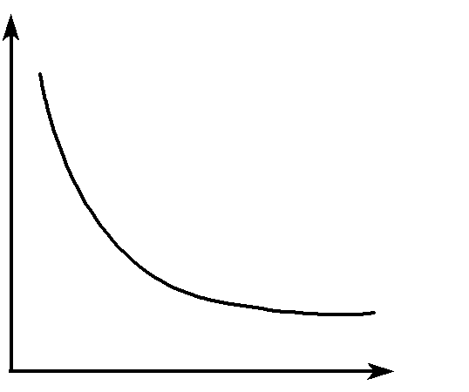
B.个体衰老与细胞衰老并不总是同步的,在幼年个体中没有衰老的细胞，老年个体中有新产生的细胞，但细胞总体衰老会导致个体的衰老。

C.精原细胞和卵原细胞进行减数分裂时是不具有细胞周期的，

产生的精子、卵细胞是高度分化的细胞，但全能性很高。

D.原癌基因和抑癌基因普遍存在于所有体细胞中，并非只存

在于癌细胞中，只不过在癌细胞中两种基因已发生突变。

5.在下列现象中，可以用右图表示的是

①在适宜条件下光合作用强度随CO₂含量的变化 ②杂合体数量随杂合体自交代数的变化 ③条件适宜、底物充足时反应速率随酶含量的变化 ④恒温动物的耗氧量随温度的变化 ⑤一个细胞周期中DNA含量随时间的变化 ⑥早期胚胎（卵裂期）每个细胞体积随细胞数目的变化 ⑦理想条件下种群数量随时间的变化确 ⑧某生态系统恢复力稳定性随抵抗力稳定性的变化

A.②③④⑦ B.③⑤⑥⑧ C.②④⑥⑧ D.①③⑤⑦
6. 切除老鼠的甲状腺，10d后将其相同正常老鼠相比，切除甲状腺的老鼠的代谢能力明显下降，并且无法检验出其血液中含甲状腺激素。切除5d后，将溶解于某溶剂的一定量的甲状腺激素给老鼠连续注射5d，第10d后观察，其物质代谢能力与正常老鼠相似。由此可推测：甲状腺激素能增加物质的代谢。为了证明这一推论，有必要进行对比实验，以作观察比较。你认为下列哪项最适宜做对比实验组
A.既不切除甲状腺，又不注射甲状腺激素
B.将溶解于另一种溶剂的甲状腺激素注射给切除甲状腺的老鼠
C.注射甲状腺激素后再进行甲状腺切除，过5d后再移植上甲状腺
D.从进行切除后的第5d开始，只注射用于该实验的等量溶剂
7．下列有关化学用语错误的是
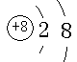
A．次氯酸的结构式：H—O—Cl B. O²⁻的结构示意图
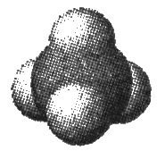
C. CH₄ 分子的比例模型： D．CO₂的电子式：

8．N_{A}表示阿伏加德罗常数，则下列说法正确的是
A．标况下,生成22.4L氯气转移的电子数一定为2N_{A}
B．500mL 0.1mol/L的Na₂CO₃溶液中，含CO${}_{3}^{2−}$的数目小于0.05N_{A}
C．在N₂与H₂合成NH₃的平衡体系中，若v(N₂)=0.2mol﹒L⁻¹﹒min⁻¹,则在1min内分解的NH₃分子数目为0.2N_{A}
D．１molCH₄与足量Cl₂发生取代反应，当H原子取代完全时，消耗Cl₂分子数目为2N_{A}
9. 分子式为C₄H₁₀O₂的二元醇的同分异构体数目（同一个碳原子上不能连接两个羟基）是
A．3 B．6 C．5 D．4
10．下列离子方程式书写正确的是
A．偏铝酸钠溶液中加入过量盐酸: ${\text{AlO}}_{2}^{−}+4H^{+}$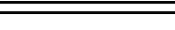${\text{Al}}^{3+}+{\text{2H}}_{2}O$
B． 碳酸钡中加入稀硫酸：${\text{BaCO}}_{3}+2H^{+}$${\text{Ba}}^{2+}+{\text{CO}}_{2}↑+H_{2}O$
C．向碳酸氢钙溶液中加入过量氢氧化钠溶液：Ca²⁺+HCO${}_{3}^{−}$+OH－=== CaCO₃↓+H₂O
D．用食醋、淀粉碘化钾试纸检验加碘盐中的碘：IO${}_{3}^{−}$+5I⁻+6H⁺3I₂+3H₂O
11．下列各种环境下的离子组合在溶液中能大量共存的是
A．PH=0的溶液：Na⁺ 、Al³⁺ 、Fe²⁺ 、ClO⁻
B．常温下，由水电离出的C(OH⁻)=110⁻¹⁴的溶液：Na⁺ 、Cl⁻ 、HCO${}_{3}^{−}$、 K⁺
C．滴入酚酞试液变红的溶液：Ba²⁺ 、Fe³⁺ 、Cl⁻ 、NO${}_{3}^{−}$
D．加入铝粉能产生H₂的溶液：Ba²⁺ 、K⁺ 、Cl⁻ 、I⁻
12．下列实验操作与预期的实验目的或结论均正确的是
选项 | 实验操作 | 实验目的或结论
A | 向相同体积、相同pH的两种一元酸中分别加入足量锌粉，测量反应完全后产生氢气的体积 | 可以比较两种一元酸的酸性相对强弱
B | SO₂气体通入到溴水中，溴水褪色 | 说明SO₂具有漂白性
C | 常温下白磷可自燃而氮气需要在放电时才与氧气反应 | 非金属性：P＞N
D | 向NaAlO₂溶液中滴加饱和NaHCO₃溶液，有白色沉淀产生 | 验证两者都发生了水解反应，且相互促进

13．下列说法或关系正确的是
A．已知：25℃时，Ｋ_{ＳＰ}[Mg(OH)₂]=5.6110⁻¹²，Ｋ_{ＳＰ}[MgF₂]=7.4210⁻¹¹,所以在25℃的Mg(OH)₂悬浊液中加入NaF溶液后，Mg(OH)₂不可能转化为MgF₂
B．0.1mol/L的NH₄Cl溶液与0.05mol/L的NaOH溶液等体积混合后，混合溶液的离子浓度关系：C(Cl⁻)＞C(NH${}_{4}^{+}$)＞C(Na⁺)＞C(H⁺)＞C(OH⁻)
C．只存在Na⁺、 H⁺、 OH⁻、 A⁻四种离子的溶液中，离子浓度关系可能为：
C(Na⁺)＞C(OH⁻)＞C(A⁻)＞C(H⁺)
D．已知：在4种盐溶液①NH₄Cl②NH₄HSO₄③(NH₄)₂CO₃，NH${}_{4}^{+}$的浓度相等，则3种盐溶液的浓度关系是：②＞①＞③

二、选择题：本大题共8小题，每小题6分。在每小题给出的四个选项中，有的只有一项符合题目要求，有的有多项符合题目要求。全部选对的得6分，选对但不全的得3分，有选错的得0分。
14. 在力学的发展过程中，很多物理学家作出了贡献，下列说法正确的是
A. 牛顿提出了万有引力定律，并测出了引力常量
B. 伽利略通过理想实验指出了力是改变物体运动状态的原因
C. 笛卡尔在研究物体运动状态改变原因时指出：必须有力作用在物体上，物体才能运动
D. 哥白尼提出了“地心说”，大胆反驳了日心说

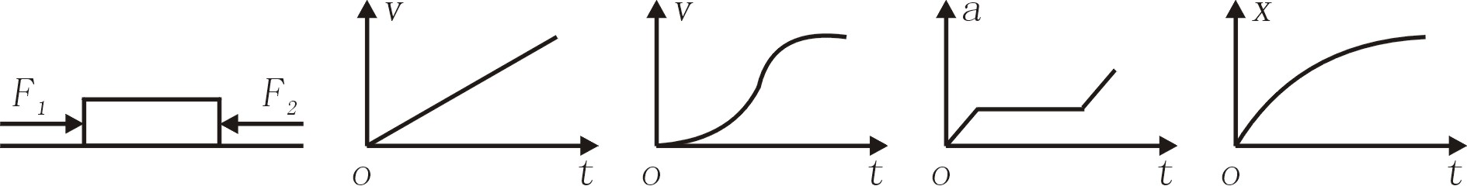
15. 如图甲所示，放在光滑水平面上的木块受到两个水平力F₁与F₂的作用，静止不动，现保持力F₁不变，使力F₂逐渐减小到零，再逐渐恢复到原来的大小，在这个过程中，能正确描述木块运动情况的图象是图乙中的
A
C
B
D
甲
乙

16. 在奥运比赛项目中，高台跳水是我国运动员的强项．质量为m的跳水运动员进入水中后受到水的阻力而竖直向下做减速运动，设水对他的阻力大小恒为F，那么在他减速下降深度为h的过程中，下列说法正确的是（g为当地的重力加速度）
A．他的动能减少了Fh B．他的重力势能减少了mgh
C．他的机械能减少了(F－mg)h D．他的机械能减少了Fh

17. 2007年4月24日，欧洲科学家宣布在太阳之外发现了一颗可能适合人类居住的类地行星Gliese581C。这颗围绕红矮星Gliese581运行的星球有类似地球的温度，表面可能有液态水存在，距离地球约为20光年，直径约为地球的1.5倍 ，质量约为地球的5倍，绕红矮星Gliese581运行的周期约为13天。假设有一艘宇宙飞船飞临该星球表面附近轨道，下列说法正确是
A．飞船在Gliese581C表面附近运行的周期约为13天
B．飞船在Gliese581C表面附近运行时的速度小于7.9km/s
C．人在Gliese581C上所受重力比在地球上所受重力大
D．Gliese581C的平均密度比地球平均密度大
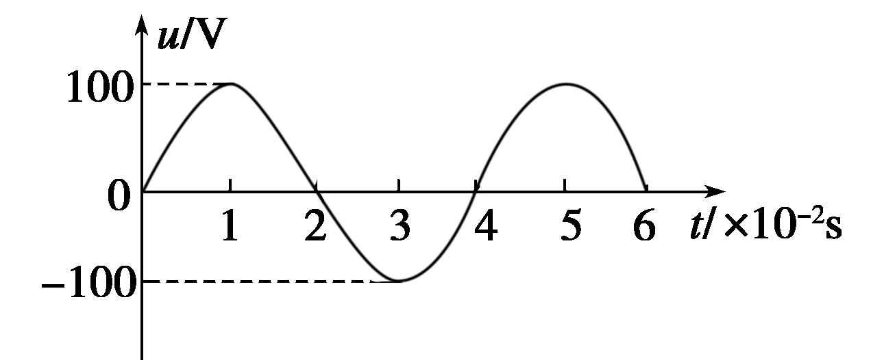
18. 一正弦交流电的电压随时间变化的
规律如图所示，由图可知
A．该交流电的电压的有效值为100 V
B．该交流电的频率为25 Hz
C．该交流电压瞬时值的表达式为u＝100sin 25$π$t V
D．若将该交流电压加在阻值为100Ω的电阻两端，该电阻消耗的功率为50 W

19. 下图是示波管的工作原理图：电子经电场加速后垂直于偏转电场方向射入偏转电场，若加速电压为U₁，偏转电压为U₂，偏转电场的极板长度与极板间的距离分别为L和d，y为电子离开偏转电场时发生的偏转距离。取“单位偏转电压引起的偏转距离”来描述示波管的灵敏度，即y/U₂（该比值越大则灵敏度越高），
U₁
L
d
U₂
y
则下列哪种方法可以提高示波管的灵敏度
A．增大d B．增大U₁
C．增大L D．增大U₂

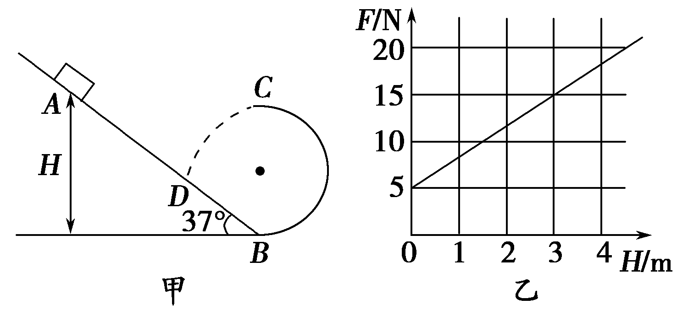
20. 如图甲所示，一竖直平面内的轨道由粗糙斜面AB和光滑半圆轨道BC组成，斜面底端通过一小段圆弧(图中未画出，长度可不计)与轨道相切于B点．斜面的倾角为37°，半圆轨道半径为1 m，B是圆轨道的最低点，C为最高点．将一小物块置于轨道AB上离地面高为H处由静止下滑，用力传感器测出其经过B点时对轨道的压力F，改变H的大小，可测出相应的F的大小，F随H的变化规律如图乙所示．(已知sin 37°＝0.6，cos 37°＝0.8，g取10 m/s²)则物块的质量及物块与斜面间的动摩擦因数依次为
A. m=0.5kg, μ=0.5
B. m=0.5kg, μ=0.25
C. m=0.25kg, μ=0.375
D. m=0.2kg, μ=0.5

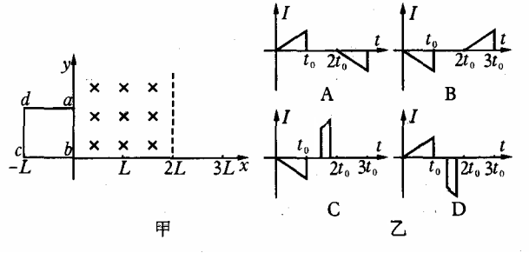
21. 如图甲所示，在$0≤x≤2L$的区域内存在着匀强磁场，磁场的方向垂直于xOy平面（纸面）向里，具有一定电阻的矩形线框abcd位于
甲
xOy平面内，线框的ab边与y轴重合，bc边长
为L．令线框从t=0的时刻起由静止开始沿x轴
正方向做匀加速运动，则线框中的感应电流I
(取逆时针方向的电流为正）随时间t的函数图象可能是图乙中的哪一个？
乙
第Ⅱ卷（非选择题，共174分）
注意事项：
第Ⅱ卷11页，须用黑色墨水签字笔在答题卡上书写作答，在试题卷上作答，答案无效。
三、非选择题：包括必考题和选考题两部分。第22题～第 32题为必考题，每个试题考生都必须做答。第33题～第40题为选考题，考生根据要求做答。
（一）必考题（11题，共129分）
22. (5分)
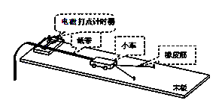
“探究功与物体速度变化的关系”的实验如图所示，当静止的小车在一条橡皮筋作用下弹出时，橡皮筋对小车做的功记为W. 当用2条、3条完全相同的橡皮筋并在一起进行第2 次、第3次实验时，使每次实验中橡皮筋伸长的长度都保持一致。每次实验中小车获得的速度由打点计时器所打的纸带测出。
纸带
小车
橡皮筋
木板
电磁打点计时器

（1）下列4条纸带哪一条是在实验中正确操作可能得到的纸带 。
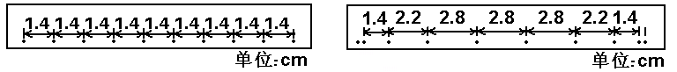
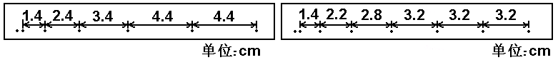
A
B
C
D

（2）若木板水平放置，小车在两条橡皮筋作用下运动，当小车速度最大时，关于橡皮筋所处的状态与小车所在的位置（视小车为质点），下列说法正确的是 。
A．橡皮筋处于原长状态 B．橡皮筋仍处于伸长状态
C．小车在两个铁钉的连线处 D．小车已过两个铁钉的连线
23. (10分)
某同学对实验室的一个多用电表中的电池进行更换时发现，里面除了一节1.5V的干电池外，还有一个方形的电池（层叠电池）。为了测定该电池的电动势和内电阻，实验室中提供有下列器材：
A．电流表G（滿偏电流10mA，内阻10Ω）
B．电流表A（0～0.6 A～3A，内阻未知）
C．滑动变阻器R₀（0～100Ω，1A）
D．定值电阻R（阻值990Ω）
E．开关与导线若干
（1）该同学根据现有的实验器材，设计了如图甲所示的电路，请你按照电路图在乙图



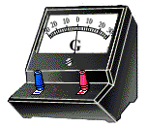
完成实物连线；
乙

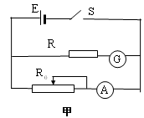

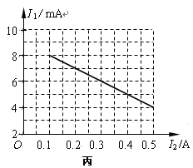
（2）丙图为该同学根据上述设计的实验电路利用测出的数据绘出的I₁-I₂图线（I₁为电流表G的示数，I₂为电流表A的示数），则由图线可以得到被测电池的电动势E＝ V ，内阻r=
Ω。

24．（14分）
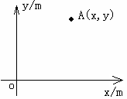
如图所示，在光滑水平面上有坐标xOy，质量为1kg的质点开始静止在xOy平面上的原点O，某一时刻受到沿+x方向的恒力F₁作用，F₁的大小为2N，若力F₁作用一段时间t₀后撤去，在撤去力F₁的同时对质点施加一个沿+y方向的恒力F₂,力F₂作用在物体上的时间为5s时质点恰好通过该平面上的A点， A点的坐标为x=11m，y=15m。
(1)力F₂应为多大？
(2)力F₁作用时间t₀为多长？
(3)在图中画出质点运动轨迹示意图，在坐标系中标出必要的坐标。
25．（18分）
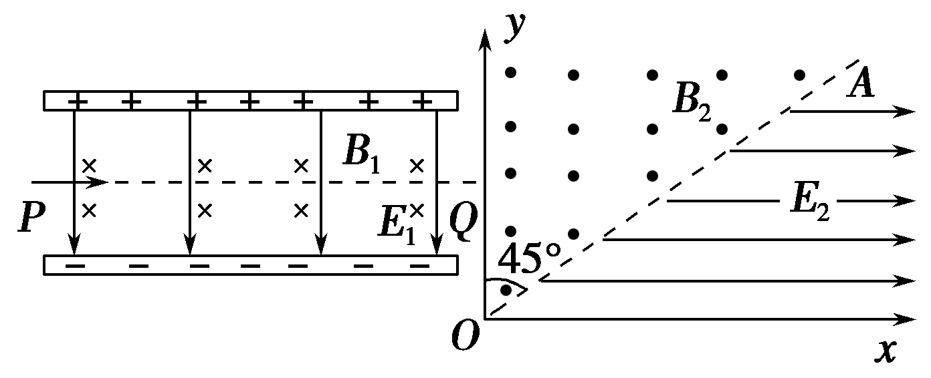
如图所示的平行板之间，存在着相互垂直的匀强磁场和匀强电场，磁场的磁感应强度B₁＝0.20 T，方向垂直纸面向里，电场强度E₁＝1.0×10⁵ V/m，PQ为板间中线．紧靠平行板右侧边缘xOy坐标系的第一象限内，有一边界线AO，与y轴的夹角∠AOy＝45°，边界线的上方有垂直纸面向外的匀强磁场，磁感应强度B₂＝0.25 T，边界线的下方有水平向右的匀强电场，电场强度E₂＝5.0×10⁵ V/m，在x轴上固定一水平的荧光屏．一束带电荷量q＝8.0×10⁻¹⁹C、质量m＝8.0×10⁻²⁶ kg的正离子从P点射入平行板间，沿中线PQ做直线运动，穿出平行板后从y轴上坐标为(0,0.4 m)的Q点垂直y轴射入磁场区，最后打到水平的荧光屏上的位置C.求：
(1)离子在平行板间运动的速度大小．
(2)离子打到荧光屏上的位置C的坐标．
(C点未画出)
(3)现只改变AOy区域内磁场的磁感应强度大小，使离子都不能打到x轴上，磁感应强度大小B₂′应满足什么条件？ ($\sqrt{2}=1\text{.}4$)
26．（15分）已知下图中各物质均由短周期元素组成；M为厨房常用的调味剂， X具有漂白性，Y气体的水溶液呈碱性， Z具有很高的燃烧热，分子式为N₂H₄，W是对空气无污染的气体。按要求回答下列问题（部分产物未标出）：
⑥
⑤
④
③
②
①
D
NO₂
Y
M
Z
电解
M溶液
B
A
C
D
X
F
E
G（白色胶状沉淀）
W +H₂O

（1）组成单质D的元素在元素周期表中的位置为 。
（2）写出B的电子式 。
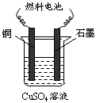
（3）若A是一种常见金属单质，写出反应②的离子方程式 。
若A是某元素的一种常见酸性氧化物，写出反应③的离子
方程式 。
（4）N₂H₄—空气燃料电池电解质溶液为KOH，该电池放电时，负极
产生W气体，则负极的电极反应式为 。
（5）某学生用如图装置电解硫酸铜溶液来测定铜的相对原子质量；实验测得某电极增加质量m g，另一电极上产生标况下的气体V m L，则N₂H₄-空气燃料电池中通入N₂H₄的一端应接 （填“铜”或“石墨”）电极，铜的相对原子质量为 （用含m、V的代数式表示）
27．(14分)CO₂是引起温室效应的主要气体，利用CO₂与H₂反应合成乙醇，是减少CO₂排放的有效途径之一。已知：合成乙醇的热化学反应方程式为：
2CO₂(g)+6H₂(g) C₂H₅OH(g)+3H₂O(g)△H=-174.4kJ/mol，回答下列问题：

（1）该反应的化学平衡常数的表达式ｋ＝ 。
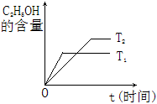
（2）在两个不同的温度下（其它条件相同），该反应过程如图所示（T表示温度）：
则T₁ T₂（填“<”、“=”或“>”）。

（3）在固定容积的容器中，下列情况能表示该反应达到平衡状态的是 。
A．容器内气体密度不再变化
B．气体的平均相对分子质量不再变化
C．容器内压强不再变化
D．v_{正}(C₂H₅OH) = 2v_{逆}(CO₂)
（4）在一定条件下，在2L密闭恒容容器中：①充入2molCO₂和6molH₂，经１0min达平衡，通过测定，10min内共放出热量139.52kJ。该反应在10min内的反应速率用氢气表示为 v(H₂)= ；②若在相同的条件下向该容器中充入0.2molCO₂，0.6molH₂， 0.9molC₂H₅OH(g)，2.7molH₂O(g)，充分反应后达到平衡,该过程 （填“吸收”或“放出”）热量 kJ；
③在上述平衡体系中再充入1molCO₂和3molH₂达到新平衡时，H₂的转化率
（填“增大”、“减小”或“不变”）。
28．(14分)向一定量的NaOH溶液中通入一定量的CO₂气体，完全反应后，在一定温度下将溶液蒸干（产物不分解），所得固体物质的组成有多种可能：
（1）可能的有：① Na₂CO₃ ②NaHCO₃ ③NaOH和Na₂CO₃ ④
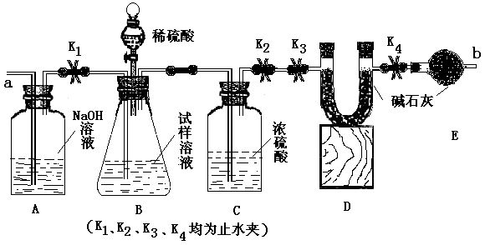
（2）某化学课外兴趣小组为测定上述固体物质的组成，组装如下装置进行实验。
主要步骤如下，填空：
①按图组装仪器，然后 （填操作名称）。
②将19g试样放入锥形瓶中，加适量蒸馏水溶解，得到试样溶液。
③ 。
④关闭止水夹，称量盛有碱石灰的U型管的质量为120.0g
⑤打开止水夹，从分液漏斗中滴入足量的稀硫酸，直到不再产生气泡为止。
⑥从导管a处缓缓通入一段时间空气。
⑦关闭止水夹，再次称量盛有碱石灰的U型管的质量。
⑧重复⑥和⑦的操作，直到U型管的质量基本不变，测得质量为128.8g。
（3）E装置的作用 。
（4）步骤③的作用是 、步骤⑥的作用是 。
（5）通过计算可知其固体组成及各成份的质量为 。
29、（8分）
根据所学生物学知识回答下列Ⅰ、Ⅱ两个问题。
Ⅰ、（4分）据报道，美国耶鲁大学的生物学家在从事将病毒引诱到人体“陷阱细胞”中，以防止病毒繁殖的试验研究。例如HIV通过T细胞表面的CD₄识别T细胞（如图甲），
如果给AIDS患者注射大量用CD₄分子修饰过的红细胞（如图乙），则该红细胞也会被HIV识别、入侵。但HIV在红细胞中无法完成复制增殖，最后随红细胞的死亡而被清除，该
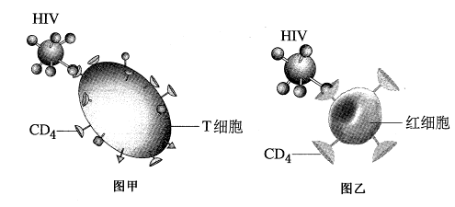
方法目前已经在小鼠体内获得阶段性成果。

（1）病毒入侵人体后，主要由免疫系统将其清除。人体的免疫系统由免疫器官、免疫细
和 等免疫活性物质组成。（至少答两种）
(2）T细胞与红细胞共同来源于 细胞。
(3）人体成熟的红细胞之所以能成为“陷阱细胞”，从细胞结构角度分析是因为
，不具备HIV增殖的条件。
（4）衰老的红细胞成为 ，由人体的免疫系统清除。
Ⅱ、（4分）“三鹿奶粉”事件发生后，当时党中央、国务院高度重视，作出了重大部署，对婴幼儿奶粉进行了三聚氰胺全国专项监督检查。三聚氰胺在水中微溶，故婴儿食用含三聚氰胺高的奶粉可形成结石,医生建议成人大量饮水就可以排除结石。如图为水平衡调节机理。
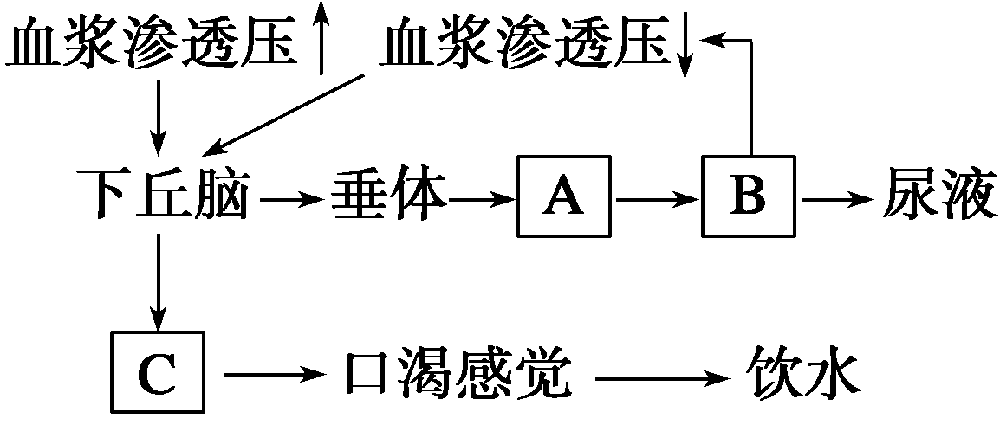

（1）、请据图判断A、B、C依次为（ ）
A.抗利尿激素、渴觉中枢、肾小管 B.渴觉中枢、肾小管、抗利尿激素
C.抗利尿激素、肾小管、渴觉中枢 D.渴觉中枢、抗利尿激素、肾小管
（2）、水平衡调节方式是 。
（3）、下丘脑是内分泌系统的总枢纽。下丘脑的部分细胞称为神经分泌细胞，既能 ，又有 的功能。
30、（8分）
某人承包了一处地，其中有一个鱼塘和一片农田。农田每年种两季，第一季种水稻，进行了施肥、合理灌溉、除草、治虫、防病等农事活动，获得了大丰收。第二季种油菜，油菜花开时，蜜蜂忙碌，蝴蝶飞舞……。鱼塘放养了2000尾鲫鱼，在最初4个月内，由于资源和空间充足，每个月鱼的数量是上一个月的2倍。
（1）、为了研究鲫鱼的生长发育及繁殖情况，他设计了如下建立数学模型的步骤：
鱼的情况 | 研究方法
鱼的数量每一个月是上一个月的2倍 | ①
4个月内池塘的资源和空间充足，鱼的增长不受鱼的密度增加的影响 | ②
③ | 根据实验数据，用适当的数学形式对事物的性质进行表达
观察统计鱼的数量，对自己所建立的模型进行检验或修正 | 通过进一步实验或观察等，对模型进行检验或修正
请对该步骤进行补充，即写出上表中①②③处的内容：
①
②
③
（2）、害虫与水稻的关系是 。进行除草、治虫、防病等农事活动的目的是：
。
（3）、油菜花开时，菜青虫与蜜蜂之间 （有、无）竞争关系。
（4）、该块土地上的所有生物与无机环境共同构成了 ，其抵抗力稳定性 。
31、（11分）
科学家为了研究A和B两种植物对温度变化的反应，将这两种植物的叶片用不同的温度处理，然后测定其光合作用和呼吸作用的速率。对照实验则在30℃进行。研究结果如下图所示：

（1）对该两种植物而言，哪个生理过程对温度较为敏感？ 。（1分）
（2）指出超出什么温度时，物种B的呼吸作用便会受抑制？ 。（1分）
（3）指出在高温时导致光合作用和呼吸作用受抑制的两个原因。
① ；（2分）② 。（2分）
（4）指出植物A受热致死的临界温度。（1分）据图举出一项支持你案的实验证据。（2分）
。
（5）水果和蔬菜在生长季节内长期处于不致死的高温影响下，甜度会较低。参考本研究的结果，解释产生这种现象的生理基础。
。（2分）
32、（12分）
图A、B和C分别表示某雌雄异株植物M的花色遗传、花瓣中色素的控制过程及性染色体简图。植物M的花色（白色、蓝色和紫色）是由常染色体上两对独立遗传的等位基因（A和a、B和b）控制、叶型（宽叶和窄叶）由另一对等位基因（D和d）控制，请据图回答下列问题：
某种植物M
P 蓝花 × 白花  （甲）↓ （乙）  F₁ 紫花  ↓  F₂ 紫花 蓝花 白花  9 ∶3 ∶ 4 | 白色素  ↓酶1←基因A  蓝色素  ↓酶2←基因B  紫色素
A | B | C

（1）结合A、B两图可判断图A中甲、乙两种植株的基因型分别是 。
（2）图B中的基因是通过控制_____________________，从而控制该植物的花色性状。
（3）该植物的叶片中有绿叶和白叶，显性基因I是抑制基因，绿色（H）对白色（h）为显性，这两对基因遵循自由组合定律。当I和H同时存在时，I就抑制了绿色基因H的作用，使其不能表现为绿色；当I不存在时，H才发挥作用，表现为绿叶。现让白叶植株（IIHH）和另一白叶植株（iihh）杂交，得子一代，再让其雌雄植株相互交配（自交）得子二代，在子二代中表现型为白叶植株占的比例为__________；在白叶植株中纯合子占的比例为______ 。
（4）植物M的XY染色体既有同源部分（图中的I片段），又有非同源部分（图中的Ⅱ-1、Ⅱ-2片段），若控制叶型的基因位于图C中的I片段，宽叶（D）对窄叶（d）为显性，则该基因在雌株和雄株的体细胞中是否均成对存在？ ________。现有宽叶、窄叶雌性植株若干和宽叶雄性植株若干，如果通过一代杂交，就可培育出依据叶型区分雌雄的大批幼苗，则选择杂交亲本的基因型和表现型为___________________________ 。

（二）选考题：共45分。请考生从给出的3道物理题，3道化学题、2道生物题中每科任选一题作答，并用2B铅笔在答题卡上把所选题目的题号涂黑。注意所做题目的题号必须与所涂题目的题号一致，在答题卡上选答区域指定位置答题。如果多做，则每学科按所做的第一题计分。
33．【物理——选修3-3】（15分）
（1）（5分）关于物体的内能变化，以下说法中正确的是 .（选填正确选项前的字母）
A．物体吸收热量，内能一定增大
B．物体对外做功，内能一定减小
C．物体吸收热量，同时对外做功，内能可能不变
D．物体放出热量，同时对外做功，内能可能不变
（2）（10分）容积为2L的烧瓶，在压强为1.0×10⁵Pa时，用塞子塞住，此时温度为27℃，当把它加热到127℃时，塞子被打开了，稍过一会儿，重新把盖子塞好，停止加热并使它逐渐降温到27℃，求：
①塞子打开前的最大压强；
②27℃时剩余空气的压强。
34．【物理——选修3-4】
（1）（5分）在波的传播方向上有P、Q两个质点，在振动过程中它们的运动方向始终相同，M是位于P、Q连线中点处的质点，则有 .（选填正确选项前的字母）
A．P、Q间的距离一定是一个波长
B．P、Q间的距离等于半波长的偶数倍
C．处在P、Q连线中点处的质点M，在振动过程中运动方向始终跟P、Q的运动方向相反
D．当质点M处于波峰时，P、Q两个质点一定处于波谷
（2）（10分）为从军事工事内部观察外面的目标，在工事壁上开一长方形孔,如图所示.设工事壁厚d=34.64 cm，孔的宽度L=20 cm，孔内嵌入折射率n=$\sqrt{3}$的玻璃砖.
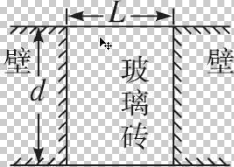
①嵌入玻璃砖后，工事内部人员观察到外界的视野的
最大张角为多少？
②要想使外界180°范围内的景物全被观察到，应嵌入多
大折射率的玻璃砖？
35．【物理——选修3-5】
（1）（5分）下列说法正确的是 .（选填正确选项前的字母）
A．用加温或加压的方法不能改变原子核衰变的半衰期
B．某原子核经过一次α衰变后，核内质子数减少4个
C．${}_{\text{94}}^{\text{239}}{}\text{Pu}$与${}_{\text{92}}^{\text{239}}{}U$的核内具有相同的中子数和不同的核子数
D．放射性物质发生β衰变时所释放的电子来源于核外电子
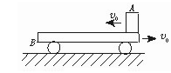
（2）（10分）如图所示，一质量为M=4kg的平板车B放在光滑水平面上，在其右端放一质量为m=2kg的小木块A，A、B间动摩擦因数为μ=0.25，现给A和B以大小相等、方向相反的初速度v₀=3m/s，使A开始向左运动，B开始向右运动，最后A不会滑离B，求：
①从地面上看，小木块向左运动到离出发点最远处时，平板车的速度大小；
②要使小木块不滑离平板车，平板车B至少应有多长。
36．(15分)〔化学-选修2：化学与技术〕
Ⅰ.以FeS₂为原料的接触法制硫酸工业生产过程和设备如图所示。
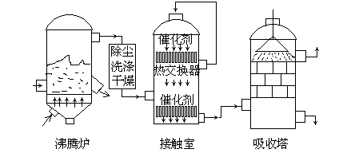
请回答下列问题：
（1）进入沸腾炉的矿石要粉碎，其原因是 ；该设备内发生反应的化学方程式是 。
（2）在沸腾炉和接触室之间进行的除杂工艺流程的目的是 。
（3）在接触室中反应的反应条件是 压、 、催化剂。
（4）在吸收塔里采用98.3%的浓硫酸吸收SO₃而不用水或稀硫酸，其原因是
。
Ⅱ.天然水由于长期与空气、岩石、土壤接触，会使某些地区的饮用水中含有较多的Ca²⁺、Mg²⁺等杂质离子，这种水叫 。某地下水中C(Ca²⁺)=2.410⁻³mol/L、C(Mg²⁺)=1.210⁻³mol/L、C(HCO${}_{3}^{−}$)=1.610⁻³mol/L，其软化方法之一是石灰纯碱法:加入生石灰生成Ca(OH)₂，再加入适量纯碱，可除去Ca²⁺、Mg²⁺、HCO${}_{3}^{−}$。现要软化1m³这种地下水，则需先加入Ca(OH)₂质量为 、后加入Na₂CO₃的质量为 。
37．(15分)〔化学-选修3：物质结构与性质〕
Ⅰ.已知氮元素可以形成多种化合物。回答以下问题：
（1）基态氮原子的核外电子排布式： 。
（2）NF₃ 、NCl₃ 、NBr₃的沸点由高到低的顺序是 ，这三种化合物中氮原子的杂化类型是 。
（3）Na₃N与水剧烈反应放出有刺激性气味的气体，写出该反应的化学方程式 。
Ⅱ.现有几种离子晶体的晶胞（晶体中最小重复单元）。
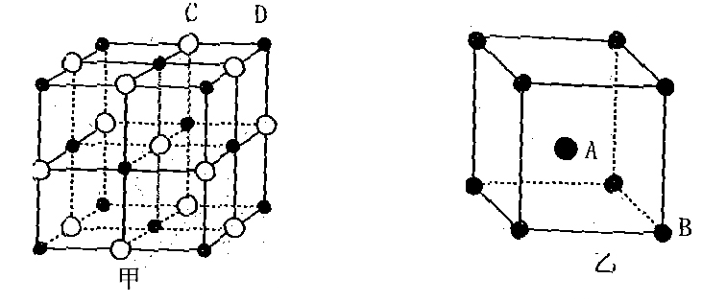
请回答以下问题：
（1）乙晶体的化学式：
（2）在甲晶体中，与C离子相邻的6个D离子构成的空间构型为
（3）已知高温下某钾的氧化物的晶体结构与甲相似，D点为钾离子，C点为两个氧原子形成的离子，若该晶体的密度为ρg/cm³，N_{A}为阿伏伽德罗常数，相邻的两个D离子的核间距离为acm,则该晶体的摩尔质量为 (用字母表示)。
38. (15分)〔化学-选修5：有机化学基础〕
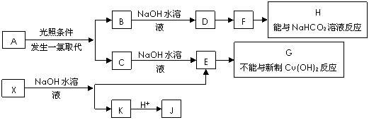
已知某芳香烃A分子式为C₈H₁₀；某烃类衍生物X，分子式为C₁₅H₁₄O₃，能与FeCl₃溶液发生显色反应，J分子内有两个互为对位的取代基。在一定条件下有如下的转化关系：（无机物略去）

(1) X中含氧官能团的名称为___________________。
(2) 有机物J的核磁共振氢谱图中共有 种峰。
(3)E与H反应的化学方程式是____ ____；
其有机反应类型是___ ____。
(4) B和C的分别在NaOH乙醇溶液中加热可以生成同一种有机物I；以I为单体合成的高分子化合物是一种无色透明的热塑性塑料，写出I合成此高分子化合物的化学方程式____________ ___。
(5) J的同分异构体有 种，写出其中一种同时具有下列性质的J的同分异构体的结构简式： 。①苯环上的一卤代物有2种； ②与FeCl₃溶液作用显紫色；③与新制Cu(OH)₂悬浊液作用产生红色沉淀。
39、（15分）【生物——生物技术实践】
Ⅰ、甘薯种植多年后易积累病毒而导致品种退化。目前生产上采用茎尖分生组织离体培养的方法快速繁殖脱毒的种苗，以保证该产品的品质和产量水平。请回答：
（1）配制诱导愈伤组织的固体培养基，分装后要进行连同其他器械一起进行 。
（2）用于离体培养的培养的茎尖叫做 。对其进行表面消毒时，既要考虑药剂的 又要考虑植物的 。培养几天后发现少数培养基被污染，若是有颜色的绒毛状菌落，属于 污染；若是有光泽的黏液状菌落，属于 污染。
（3）适宜的培养基主要成分包括：大量元素，如N,K,P,S,Mg,Ca； ，如B,Mn,Zn.Fe等。各类有机物：常常添加植物激素， 和 是启动细胞分裂，脱分化和再分化的关键激素。
Ⅱ、许多植物含有天然香料，如薄荷叶中含有薄荷油。现用薄荷叶提取薄荷油。回答问题：
（1）薄荷油是挥发性物质，提取薄荷油时应选用____（鲜、干）薄荷叶作原料，其原因是_____ 。
（2）用萃取法提取薄荷油时，采用的溶剂是______ （有机溶剂、无机溶剂）。
（3）用水蒸气蒸馏法提取薄荷油时，在油水混合物中加入氯化钠的作用是______ 。常分离出的油层中加入无水硫酸钠的作用是______ ，除去固体硫酸钠的常用方法是_______ 。
40、（15分）【生物——现代生物科技专题】
人的血清白蛋白（HAS）在临床上需求量很大，通常从人血中提取。但由于艾滋病病毒等人类感染性病原体造成的威胁与日俱增，使人们对血液制品顾虑重重。如果应用现代生物科学技术，将人的血清白蛋白基因专入奶牛细胞中，那么利用牛的乳汁生产血清白蛋白就会安全、高效地满足人类需求。下图是利用牛奶乳汁生产人类血清白蛋白的图解，根据下图回答：
（1）以上过程中涉及到的现代生物技术，其中属于分子水平的有：____________。
（2）我们称图中______(编号) 为目的基因，目的基因主要是指能 的基因，获取目的基因时可能用到的工具酶是______。在①进入③之前要构建基因表达载体，除目的
基因外，基因表达载体还必须含有__________ 、 ________ 、 ________ 等。实现①进入③的常用方法是___________ 。
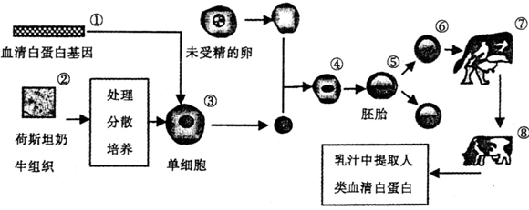

（3）图中②一般经过__________处理可以得到③，从③到④的过程中一般利用未受精的卵
母细胞去核后作为受体细胞，对卵母细胞的去核处理一般选择在________ _时期进行。
（4）④的早期培养需在培养液中进行，该培养液中除了加入必需的营养外，一般还需加入
，以防杂菌的污染。
（5）把⑤送入⑦的最佳时期是__________ 。用这种方法生产药物与工厂化生产药物的优越性在于_______________。
（6）用去核卵母细胞做受体细胞的原因是： 。
2012年一模物理卷参考答案
二、选择题：14.B 15.B 16.BD 17.CD 18.BD 19.C 20.A 21.D
22. (5分) （1）D 2分 （2）B 3分
23．(10分) （1）实物连接如右图 4分
（2）9.0 3分 10.0 3分
三、非选择题
24(14分)解析：
⑴质点在后5s内在y轴方向做初速为0的匀加速运动
由$y=\frac{1}{2}a_{2}t^{2}$…①（2分） $a_{2}=\frac{F_{2}}{m}$…②（2分） 得：$F_{2}=\frac{2\text{my}}{t^{2}}$＝…③1.2N（2分）
⑵质点在x轴方向先做初速为0的匀加速运动,后5s内匀速运动
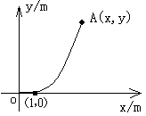
$a_{1}=\frac{F_{1}}{m}$＝2m/s²…④（1分） $x_{1}=\frac{1}{2}a_{1}t_{0}^{2}$…⑤（1分） $x_{2}=\text{vt}=a_{1}t_{0}t$…⑥（1分）
$x=x_{1}+x_{2}=\text{11}$…⑦（1分） 得t₀=1s ……⑧ (1分)
⑶ (3分) 轨迹正确但未标出坐标（1，0）的扣1分
25(18分)解析：
(1)设离子的速度大小为v，由于沿中线PQ做直线运动，则有：
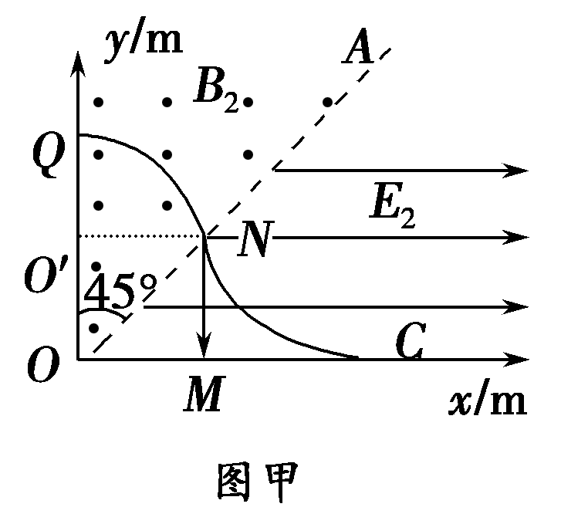
qE₁＝qvB₁……2分 代入数据解得v＝5.0×10⁵ m/s…… 1分
(2)离子进入磁场，做匀速圆周运动，由牛顿第二定律有：
qvB₂＝mV²/r………2分 解得，r＝0.2 m………1分
作出离子的运动轨迹，交OA边界于N，如图甲所示，OQ＝2r，若磁场无边界，一定通过O点，则圆弧QN的圆周角为45°，则轨迹圆弧的圆心角为θ＝90°，过N点做圆弧切线，方向竖直向下，离子垂直电场线进入电场，做类平抛运动. (得出粒子经1/4圆周沿y轴负向进入电场 2分)
y＝OO′＝vt……1分 x＝at²…… 1分
而a＝E₂q/m……1分 则x＝0.4 m……1分
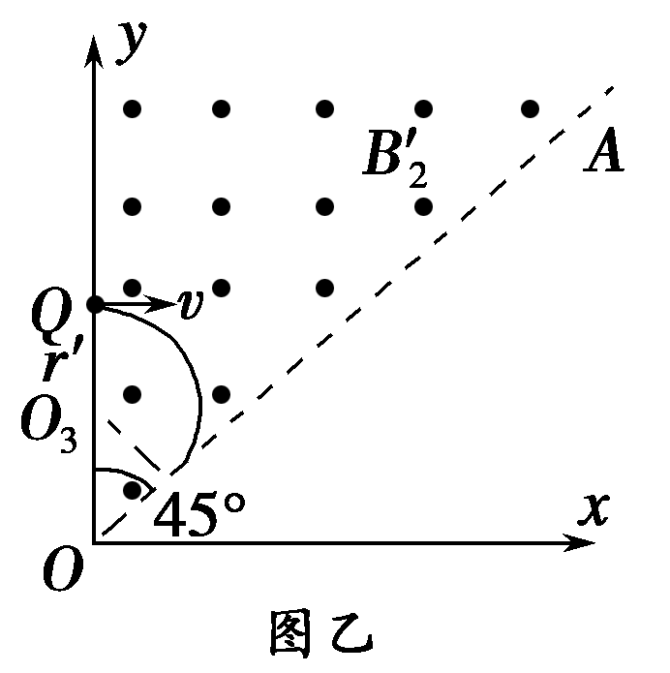
离子打到荧光屏上的位置C的水平坐标为x_{C}＝(0.2＋0.4) m＝0.6 m…… 1分
(3)只要粒子能跨过AO边界进入水平电场中，粒子就具有竖直向下的速度而一定打在x轴上．故粒子的半径最大时，轨迹圆与边界线OA相切。如图乙所示，由几何关系可知使离子不能打到x轴上的最大半径 $r^{'}=0\text{.}4/(\sqrt{2}+1)$ m………2分
设使离子都不能打到x轴上，最小的磁感应强度大小为B₀，则由牛顿第二定律得：
qvB₀＝mV²/r`… 1分 得B₀＝ T＝0.3 T……1分 则B₂′≥0.3 T…1分

33(15分)解析：
⑴C……5分
⑵塞子打开前，瓶内气体的状态变化为等容变化。塞子打开后，瓶内有部分气体会逸出，此后应选择瓶中剩余气体为研究对象，再利用查理定律求解。
①塞子打开前：选瓶中气体为研究对象，
初态：p₁=1.0×10⁵Pa，T₁=273+27=300K 末态：p₂=？，T₂=273+127=400K
由查理定律可得：p₂=T₂/T₁ ×p₁…3分 p₂≈1.33×10⁵Pa……2分
②塞子塞紧后，选瓶中剩余气体为研究对象。
初态：p₁′=1.0×10⁵Pa，T₁′=400K 末态：p₂′=？ T₂′=300K
由查理定律可得：p₂′=T₂′/T₁′×p₁′…3分 p₂′≈0.75×10⁵Pa……2分
34(15分)解析：
（1）B……5分
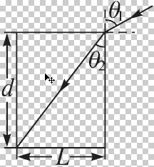
（2）①解析本题为光的折射和全反射在军事上的应用，应作出光路图，利用光学规律和几何关系解答.光路图如图所示，由折射定律得
n=sinθ₁/sinθ₂……2分 由几何关系得sinθ₂=L/$\sqrt{L^{2}+d^{2}}$…2分
由以上两式解得θ₁=60° θ₂₌30°
则视野的最大张角为θ=2θ₁=120°…2分
②为使外界180°范围内的景物全被观察到，则当θ₁=90°时, θ₂₌30°应是光线在该玻璃砖中的临界角,即sin30°=1/n`……2分
解得玻璃砖的折射率应为n`=2……2分

35(15分)解析：（1）A 5分
（2）①从地面上看，小木块向左运动到离出发点最远处时，木块速度为零，平板车速度为v′，由动量守恒定律得 Mv₀-mv₀=Mv′……2分
解得平板车速度为v′=(M-m) v₀/M=(4-2)×3/4=1.5m/s……2分
② 若A刚好没有滑离平板车B ，则当A滑到平板车B的最左端时，A、B具有相同的速度，设此速度为v，A相对平板车B运动的位移为$x$,则据动量守恒定律和能量守恒定律可得：
${\text{MV}}_{0}−{\text{mV}}_{0}=(M+m)V$……2分 $\frac{1}{2}\left(M+m\right)V_{0^{2}}−\frac{1}{2}\left(M+m\right)V^{2}=μ\text{mgx}$……2分
联立可解得：$x$＝4.8m……2分 平板车B至少应有4.8m长。
化学卷参考答案
7-13 DBBADAC
26.（1）第三周期ⅦA（2分）（2） （2分）
电解
（3）2Al+2OH⁻+2H₂O＝2AlO⁻+3H₂↑ （2分）
SiO₃²⁻+2H⁺＝H₂SiO₃↓(或SiO₃²⁻+2H⁺+H₂O＝H₄SiO₄↓)（2分）
（4）N₂H₄ + 4OH⁻ －4e⁻ ＝ 4 H₂O + N₂↑（2分）
（5）铜（2分）；11200m / V（3分）。
27.（毎空2分）（1）[C(C₂H₅OH)•C³(H₂O)/ C²(CO₂)•C⁶(H₂)]（2） > （3）BC（选对1项计1分，错选计0分）（4）①0.24mol/（L•min）②吸收、17.44 ③ 增大
28. (1)Na₂CO₃和NaHCO₃ （1分）(2) ①检查装置气密性（2分）③打开所有止水夹，在a处缓缓通入一段时间空气（2分）（3）吸收空气中的CO₂和H₂O,防止产生误差（2分）（4）③的作用：将装置中的CO₂赶尽；⑥的作用：保证反应产生的CO₂全部被吸收（各2分） ③Na₂CO₃和NaHCO₃ 二者质量分别为10.6g、8.4g（3分）
36. Ⅰ（1）（4分）加快反应速率，提高原料利用率 4FeS₂+11O₂=2Fe₂O₃+8SO₂
（2）（2分）降低能耗，减少对设备的腐蚀，防止催化剂中毒（任答两点即可）
（3）（2分）常压、400～500℃
（4）（2分））用水和稀硫酸吸收慢且易形成酸雾
Ⅱ 硬水（1分）、148g（2分）、 296.8g（2分）
37．Ⅰ（1）1s²2s²2p³（2分） (2) NBr₃ > NCl₃> NF₃ 、sp³杂化（各2分）(3)Na₃N+3H₂O=3N_{a}OH +NH₃ ↑（2分）(4) Ⅱ（1）AB（或BA） （2分）（2）正八面体（2分）（3）N_{A}a³ρg/mol（3分,无单位扣1分）
38(1) 羟基（或酚羟基）、酯基(各1分) (2) 4 (2分)
（3）
－CHOH+
CH₃
+H₂O
HOOCCH₂—
－CHOOCCH₂—

CH₃

(2分)
酯化（或取代）反应(2分)
(4) n C₆H₅CH=CH₂ (2分)
H₅C₆
—CH—CH₂—
n

（5） 3（3分）
或 或 (2分)
HCOO—
—OH
CHO
HO—
—OH
CHO
HO—
—OH

生物卷参考答案
一、选择题：（每小题6分）
1 B 2 A 3 D 4 B 5 C 6 D
二、简答题：（共4个小题）
29、（8分）Ⅰ（4分）（1）抗体、淋巴因子、溶菌酶（至少答两个得1分）
（2）骨髓造血干（1分）
（3）成熟的红细胞没有细胞核（1分）（答没有核糖体给分） （4）抗原（1分）
Ⅱ（4分）（1）C （1分） （2）神经——体液调节 （1分）
（3）传导神经冲动（1分） 分泌激素（1分）（这两空可以调换）
30、（8分）（1）①观察研究对象，提出问题 ②提出合理的假设 ③N_{t}=N₀· λ^{t}
或N_{t}=2000·2^{t}（N_{t}代表t个月后鱼的数量，t表示时间，λ表示倍数，N₀表示最初的鱼的数量） （解释可不作答）
（2）捕食 调整生态系统的能量流动关系，使能量更多地流向对人类最有益的部分（或农作物收获物或提高农作物产量）
（3）无 （4）生态系统 弱
31、（11分）（1）光合作用（1分） （2）50℃（1分）
（3）①气孔在高温时关闭，影响气体交换（2分）
② 高温使光合作用及呼吸作用中的酶变性（或叶绿体和线粒体的膜受到破坏）（2分）
（4）57℃（1分） 在这一温度下呼吸作用速率会降至零，显示细胞死亡（2分）
（5）在不致死的高温下，光合作用速率下降，呼吸作用速率较高，糖的净产量减少，故蔬菜、水果储存的糖份较少（2分）
32、（12分，每空2分）(1)AAbb 、 aaBB (2)酶的合成来控制代谢
(3)13/16 3/13
(5)是 X^{D}Y^{d}(宽叶)×X^{d}X^{d}(窄叶)或X^{d}Y^{D}(宽叶)×X^{d}X^{d}(窄叶)（答对一种给全分）
三、选做题：
39、（15分）Ⅰ（1）高压蒸汽灭菌
（2）外植体 消毒效果 耐受能力 真菌（或者霉菌） 细菌
（3）微量元素 细胞分裂素 生长素
Ⅱ（1）鲜 鲜薄荷叶含薄荷油量高
（2）有机溶剂
（3）使油水分层 吸收水分 过滤
40、（15分）（1）基因工程
（2）① 编码蛋白质的结构 限制酶 启动子 终止子 标记基因 显微注射法 胰蛋白酶（或胶原蛋白酶） 减数第二次分裂中期
（4）抗生素
（5）桑椹胚或囊胚 节约资源、降低成本等
（6）细胞体积大，易操作；分化程度低，体细胞的细胞核在卵细胞质中才能表现出全能性（或卵细胞质能为体细胞核的全能性表现提供必要条件）

